３．ポンプの用途（化学工業用）

ポンプは前述のとおり，主として液体（半固体二相流もあるが）を移動させる目的で使用されるが，石油精製を主とする化学工業用として一般に普及し，採用されているポンプについて，以下用途別にのべる。
⑴ 一般清水ポンプ
製油所内における生産工程に必要な蒸気発生装置あるいは自家発電用に使用されるボイラ給水ポンプ，冷却用としての工業用水を扱う清水ポンプ，海水ポンプ，さらには防消火用としての消火用水ポンプ等に用いられている。これらの機種は主にうず巻ポンプが採用され，揚程の高いものは多段に，吐出量の多いものは両吸い込みにするなどの考慮が払われている。
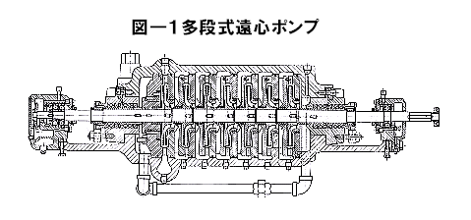

⑵ 薬液用ポンプ
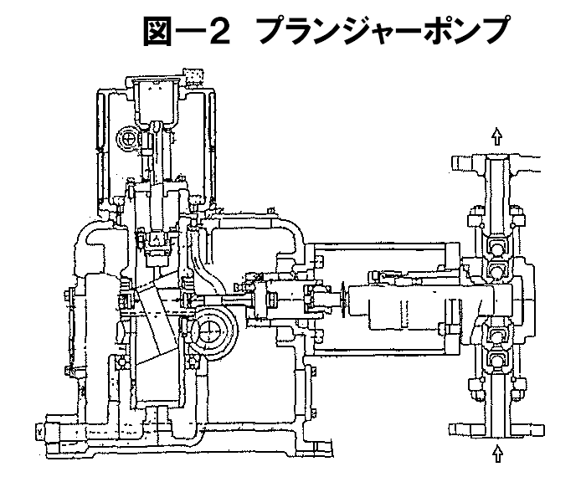
プロセスの生産工程中で使われる酸，アルカリ，有機溶剤などの薬液用ポンプである。これらの薬液は腐食性を有するものが多く，ポンプとしてはその構造，材質について耐食，耐摩耗あるいは保守の面などについて十分考慮したものでなければならない。ポンプの型式としては構造上取扱いの容易な片吸込うず巻ポンプ，あるいはプランジャーポンプが一般に採用されている。なお耐食性の点から材質としてステンレス，高けい素鉄，不浸透黒鉛あるいはゴム張り等が使用されている。
⑶ 油ポンプ
プロセスの送油用に使われており，製油所においてはポンプの代表的なものとして取扱われている。このポンプの問題は，液の粘度による性能低下であり，そのためポンプとしては粘土に対して性能低下のおこりにくい構造の簡単なうず巻ポンプが最も多く用いられている。さらに粘度が高くなるとうず巻ポンプでは輸送が困難となるので，ギアポンプなどの回転ポンプが用いられるようになる。高圧用では大容量の場合に多段式うず巻ポンプを用いるのが多いが小容量ではプランジャーポンプが一般的である。
さらに次の問題として高温あるいは低温に対する点であるが，これは材質，構造の面で十分配慮を払っている。
⑷ スラリポンプ
プロセスの生産工程中で使われる酸，アルカリの薬液に数10メッシュないし数100メッシュの固体微粒子を多量に含んだ液を輸送する場合がある。
一般に84メッシュ（平均径0.3mm）程度またはそれ以下の粒子を取り扱うものをスラリポンプ，それ以上の粒子を取り扱うものをサンドポンプと呼んでいるが，ポンプの形式としては，ほとんどが横軸片吸込うず巻ポンプを用いるか，ときにはその変形としてブレードレスポンプを用いることもある。

